Администрация КГУ ОСШЛИ № 4 «Болашак»
№ | ФИО педагога / тех.персонала | Наименование организации, должность | Фото | Нагрузка и расписание | Год приема на работу | Образование, стаж, категория
1 | Турганбаева Гульшира Казиевна | КГУ ОСШЛИ №4 «Болашак», город Степногорск, руководитель | 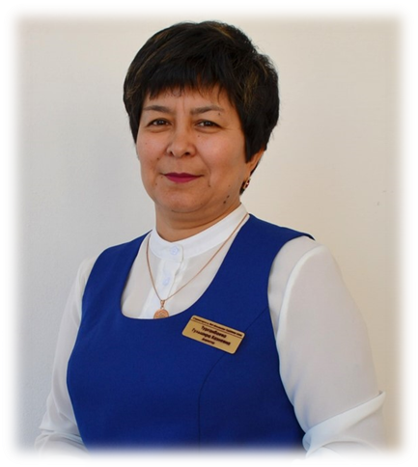 | 8 ч. | 2023 год | Высшее  Стаж- 36 года 11 месяцев  Педагог- исследователь  Руководитель 1 категории
2 | Аханова Ляйля Талгатовна | КГУ ОСШЛИ №4 «Болашак», город Степногорск, заместитель руководителя по УР, учитель информатики | 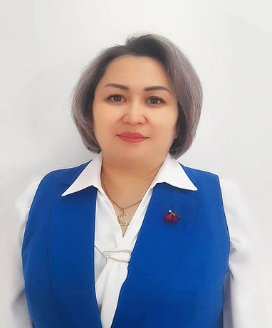 | 8 ч. | 2020 год | Высшее  Стаж- 26 лет  Педагог- исследователь  Заместитель руководителя 1 категории
3 | Есембаева Умутжан Солтановна | КГУ ОСШЛИ №4 «Болашак», город Степногорск, зам. руководителя по ПО, учитель казахского языка и литературы | 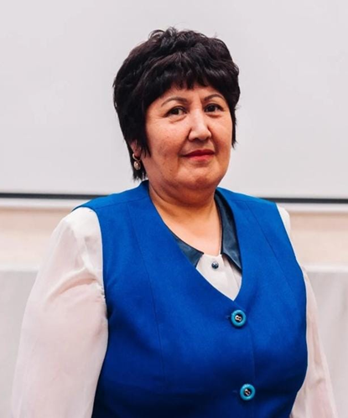 | 8 ч. | 2018 год | Высшее  Педагог- исследователь
4 | Макарова Оксана Викентьевна | КГУ ОСШЛИ №4 «Болашак», город Степногорск, зам. руководителя по ВР, учитель глобальных компетенций | 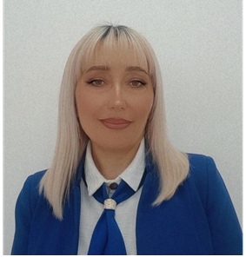 | 8 ч. | 2006 год | Высшее  Стаж- 23 года  Заместитель руководителя по ВР 1 категории
5 | Бисембаева Айгуль Зауетбаевна | КГУ ОСШЛИ №4 «Болашак», город Степногорск, воспитатель | 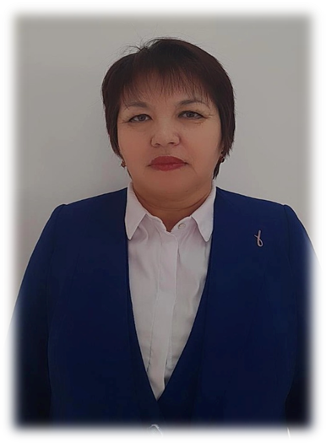 | 1 ставка вопитателя  0,5 ставки зав. общежития  08.00-17.00 | 2006 год | Вышее  Стаж - 40 год 3 месяца  Педагог- исследователь
6 | Толеуова Гульмира Амантайкызы | КГУ ОСШЛИ №4 «Болашак», город Степногорск, зам. руководителя по АХЧ | 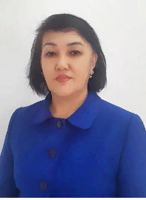 | 1 ставка зам. руководитель по АХЧ  0,5 ставки зав. общежитием  08.00-17.00 | 2026 год | Вышее  Стаж- 15 лет 1 месяц

